## 第4讲　核酸是遗传信息的携带者

课标内容　(1)概述核酸由核苷酸连接而成，是储存与传递遗传信息的生物大分子。(2)说明生物大分子以碳链为基本骨架。

#### 考点一　核酸的组成、结构与功能　答案P518



1.核酸的结构层次

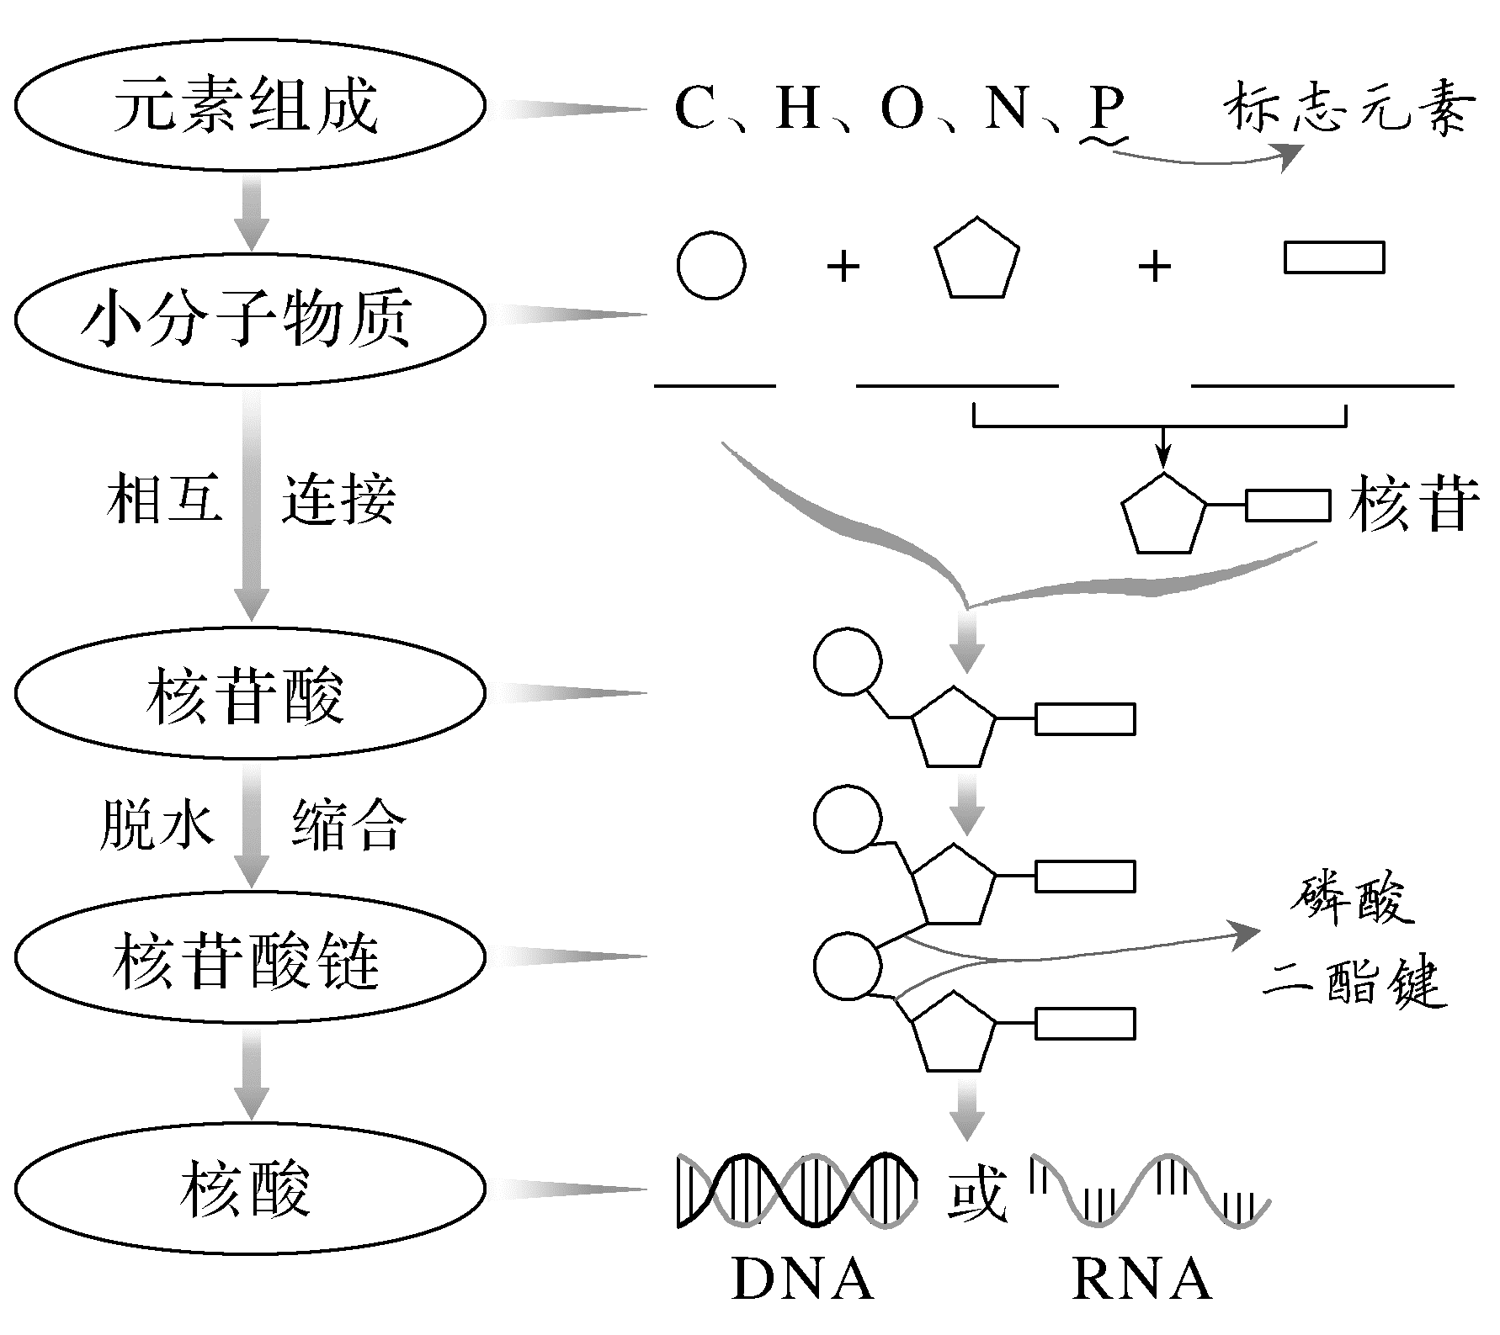

2.DNA和RNA的组成成分比较

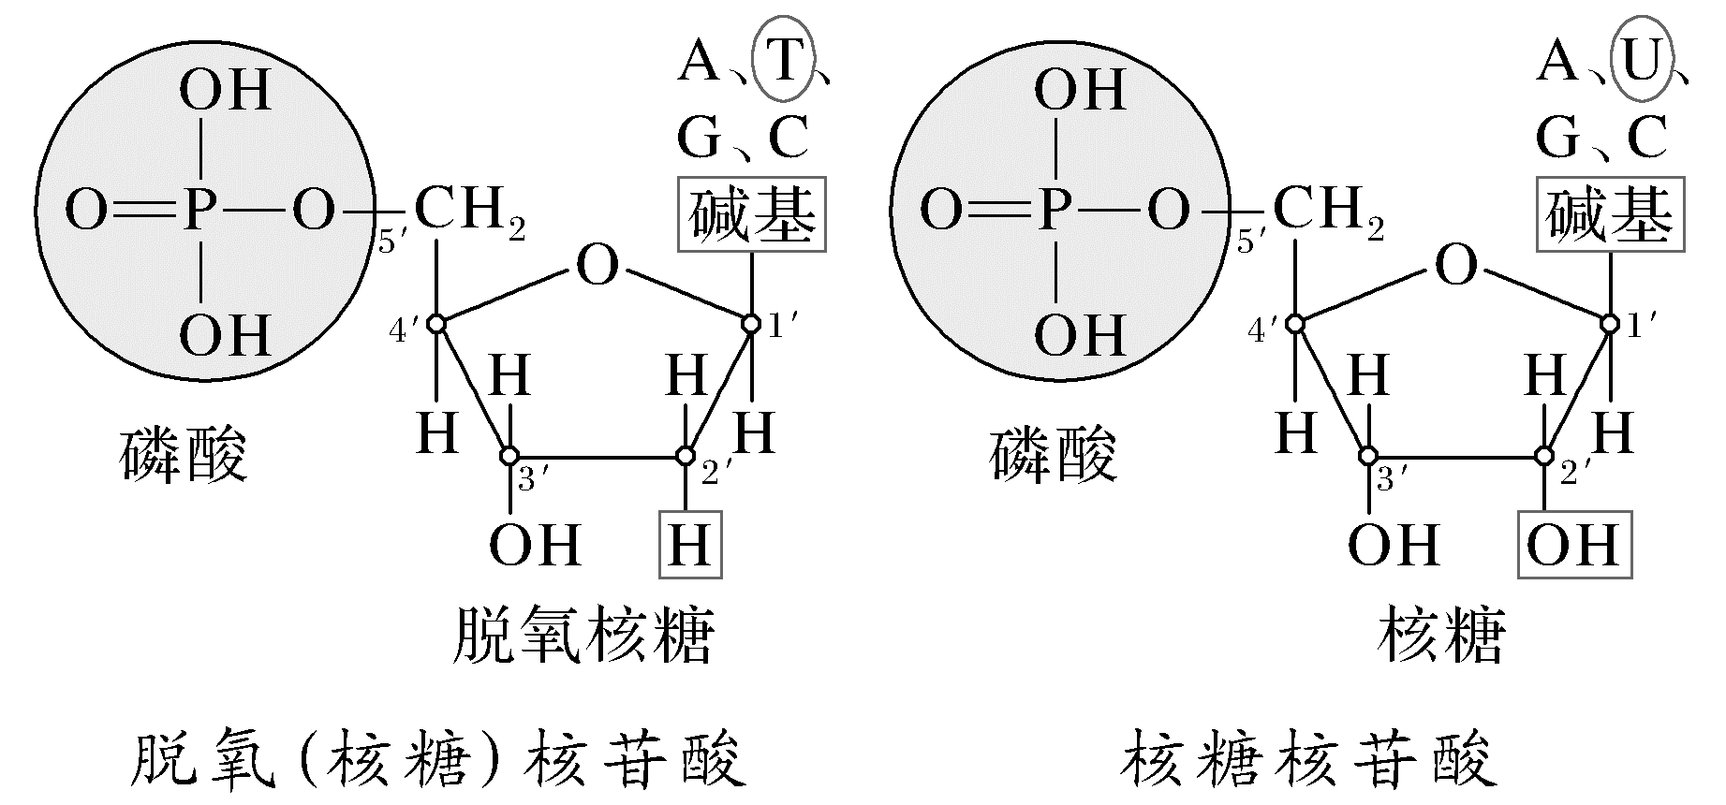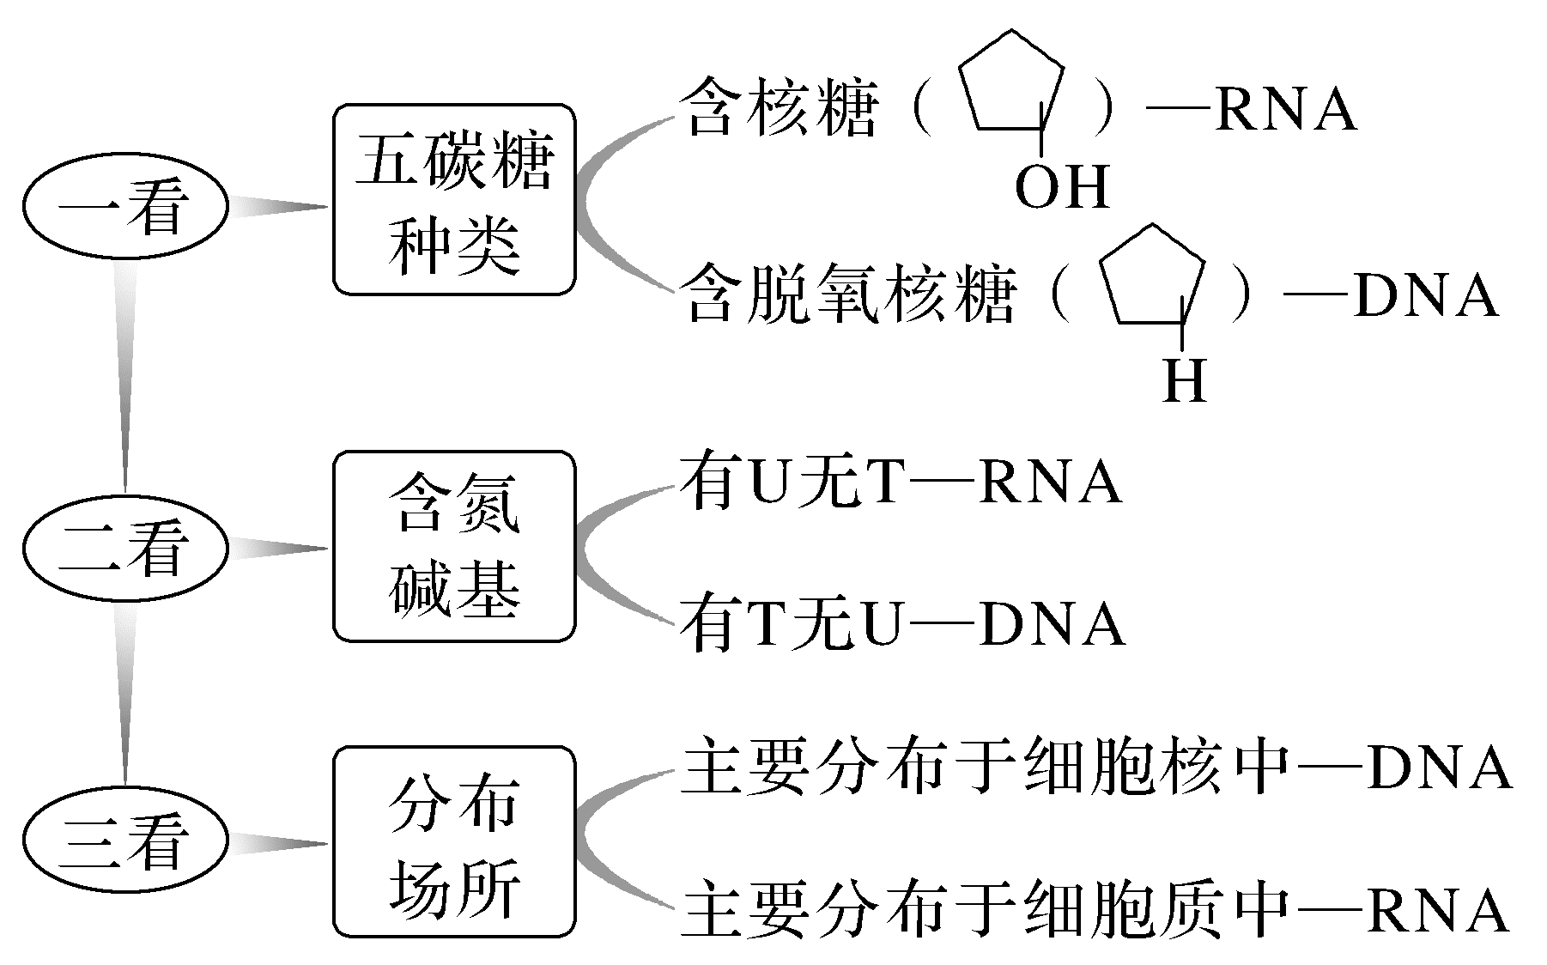

3.核酸的功能与分布

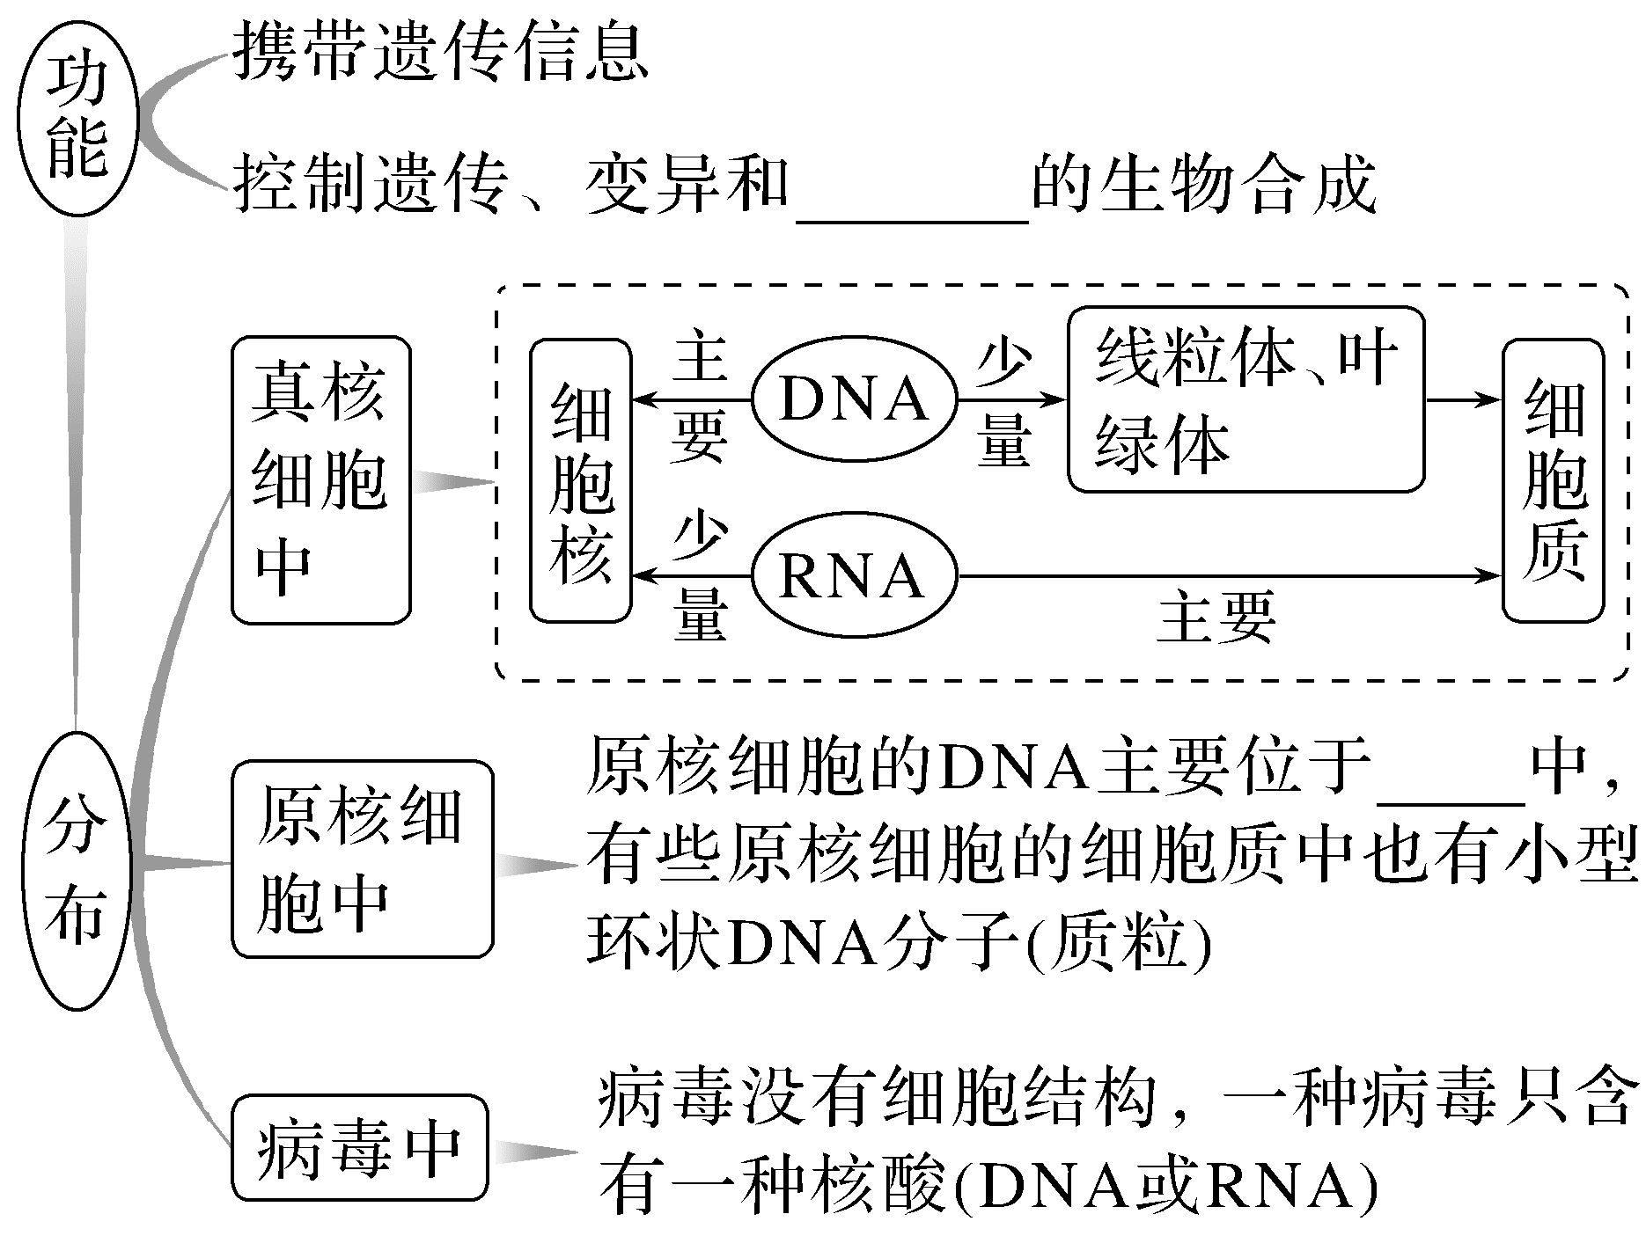

4.核酸分子的多样性和特异性

(1)多样性：组成DNA分子的脱氧核苷酸虽然只有4种，但如果数量不限，在连成长链时，________是极其多样的，所以DNA分子具有多样性。

(2)特异性：每个DNA分子的4种脱氧核苷酸的比例和排列顺序是特定的，其代表了特定的________。

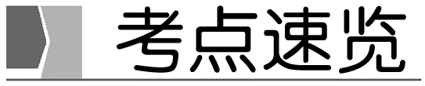

(1)碳链是各种生物大分子的结构基础。

(2020·江苏卷，2A)(　　)

(2)真核细胞内DNA和RNA的合成都在细胞核内完成。(2018·江苏卷，3B)(　　)

(3)真核细胞的RNA只分布在细胞质中。(　　)

(4)真核、原核细胞内均有两种核酸。(　　)

(5)构成DNA的脱氧核苷酸有4种，构成RNA的核糖核苷酸有4种。(　　)

(6)DNA中遗传信息的多样性主要取决于脱氧核苷酸的种类。(　　)

(7)构成生物大分子的单体在排列顺序上并不都具有多样性。(　　)

(8)由基本单位葡萄糖组成的生物大分子都是植物细胞壁的主要成分。(　　)

(9)多聚体最终水解的产物不一定是单体。(　　)

(10)在构成细胞的化合物中，多糖、蛋白质、核酸和脂肪都是生物大分子。(　　)

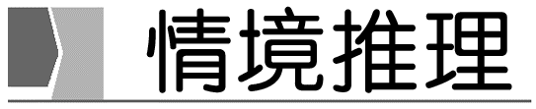

1.“胎儿亲子鉴定”是利用基因技术鉴定胎儿遗传意义上的父亲，从孕妇的羊水中提取细胞，通过鉴定胎儿的DNA确认父子关系。进行亲子鉴定时，主要比较胎儿与“父亲”DNA的何种指标？

______________________________________________________________________

______________________________________________________________________

必修1 P36“练习与应用—拓展应用”2.随着生活水平的提高，人们对营养保健食品日益关注。核酸保健品真的保健吗？

______________________________________________________________________

______________________________________________________________________



考向1　围绕核酸的结构和功能，考查生命观念

1.(2023·江苏灌南高级中学阶段检测)如图为某链状DNA分子部分结构示意图。下列有关叙述正确的是(　　)

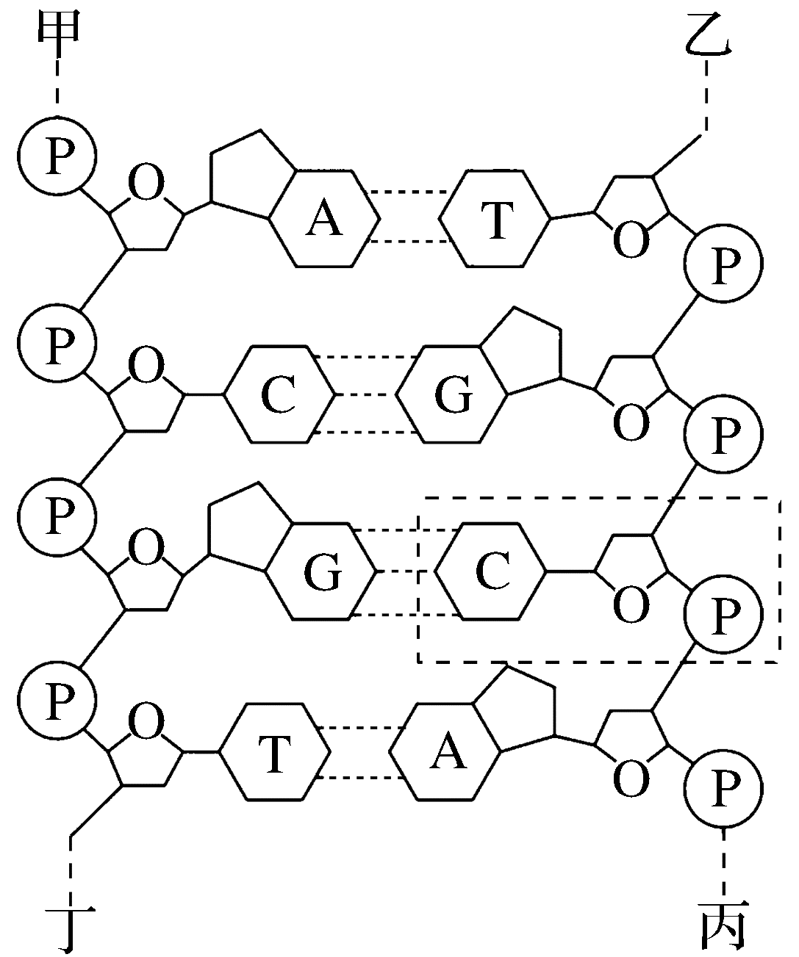

A.图中甲、丙是该DNA片段的3′端

B.图中DNA连续复制2次，需胸腺嘧啶脱氧核苷酸的数量是6个

C.图中虚线框内代表的结构也存在于RNA中

D.DNA中核苷酸的连接方式决定了遗传信息

2.(2023·镇江一中等3校联考)斯坦福的科研团队发现并描述了由小的结构化RNA和末端含有唾液酸的N－聚糖组成的GlycoRNA(糖RNA)，它广泛存在于生物体的细胞膜上，并很可能在自身免疫病的发展中具有重要作用。下列有关叙述错误的是(　　)

A.RNA主要在细胞核内合成

B.糖RNA分布于细胞膜外侧

C.糖基化不会改变RNA碱基排列顺序

D.糖RNA的发现为艾滋病治疗提供新思路

考向2　围绕核酸与蛋白质的关系，考查科学思维

3.(2023·江苏统考模拟预测)蛋白质和核酸是人体细胞中两类重要的生物大分子。相关叙述错误的是(　　)

A.血红蛋白含4条多肽链，具有运输氧气的功能

B.DNA含4种脱氧核苷酸，能控制蛋白质的合成

C.RNA含2种五碳糖，是某些病毒的遗传物质

D.蛋白质和核酸都是由单体聚合形成的多聚体

4.(2024·山东淄博调研)细胞内的核酸通常需要与蛋白质结合成为核酸—蛋白质复合物，才能行使特定的生理功能。下列有关叙述错误的是(　　)

A.RNA与蛋白质结合有利于肽链的合成

B.DNA与蛋白质结合能调控基因的表达

C.真核细胞和原核细胞中均存在DNA与蛋白质形成的复合物

D.DNA的合成过程需要蛋白质，蛋白质的合成过程不需要DNA

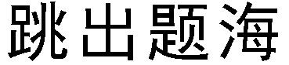

(1)不同生物的核酸、核苷酸、碱基、遗传物质归纳

|  |  |  |  |  |  |
| --- | --- | --- | --- | --- | --- |
| 生物种类 | | 核酸种类 | 碱基种类 | 核苷酸种类 | 遗传物质 |
| 细胞生物 | | DNA和RNA | 5种 | 8种 | DNA |
| 病毒 | DNA  病毒 | DNA | 4种 | 4种 | DNA | |
| RNA  病毒 | RNA | 4种 | 4种 | RNA | |

(2)DNA、蛋白质和生物多样性的关系

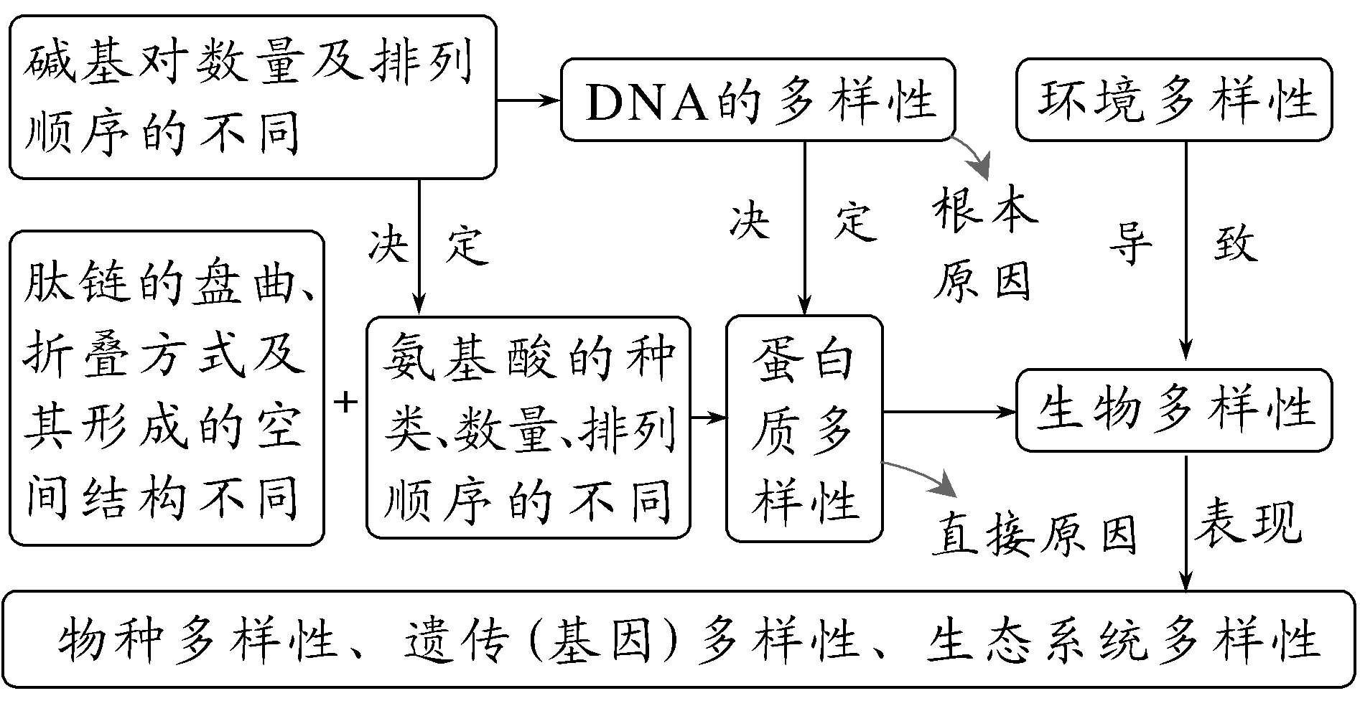

(3)细胞分化导致核DNA、mRNA和蛋白质的“相同”与“不同”

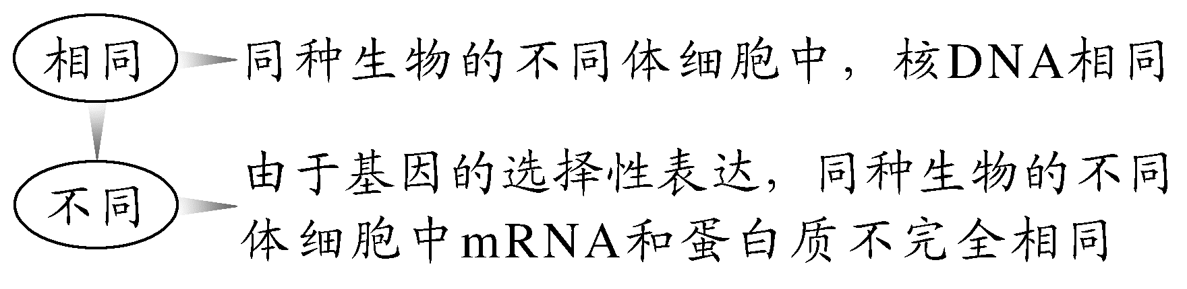

(4)常见的核酸—蛋白质复合体

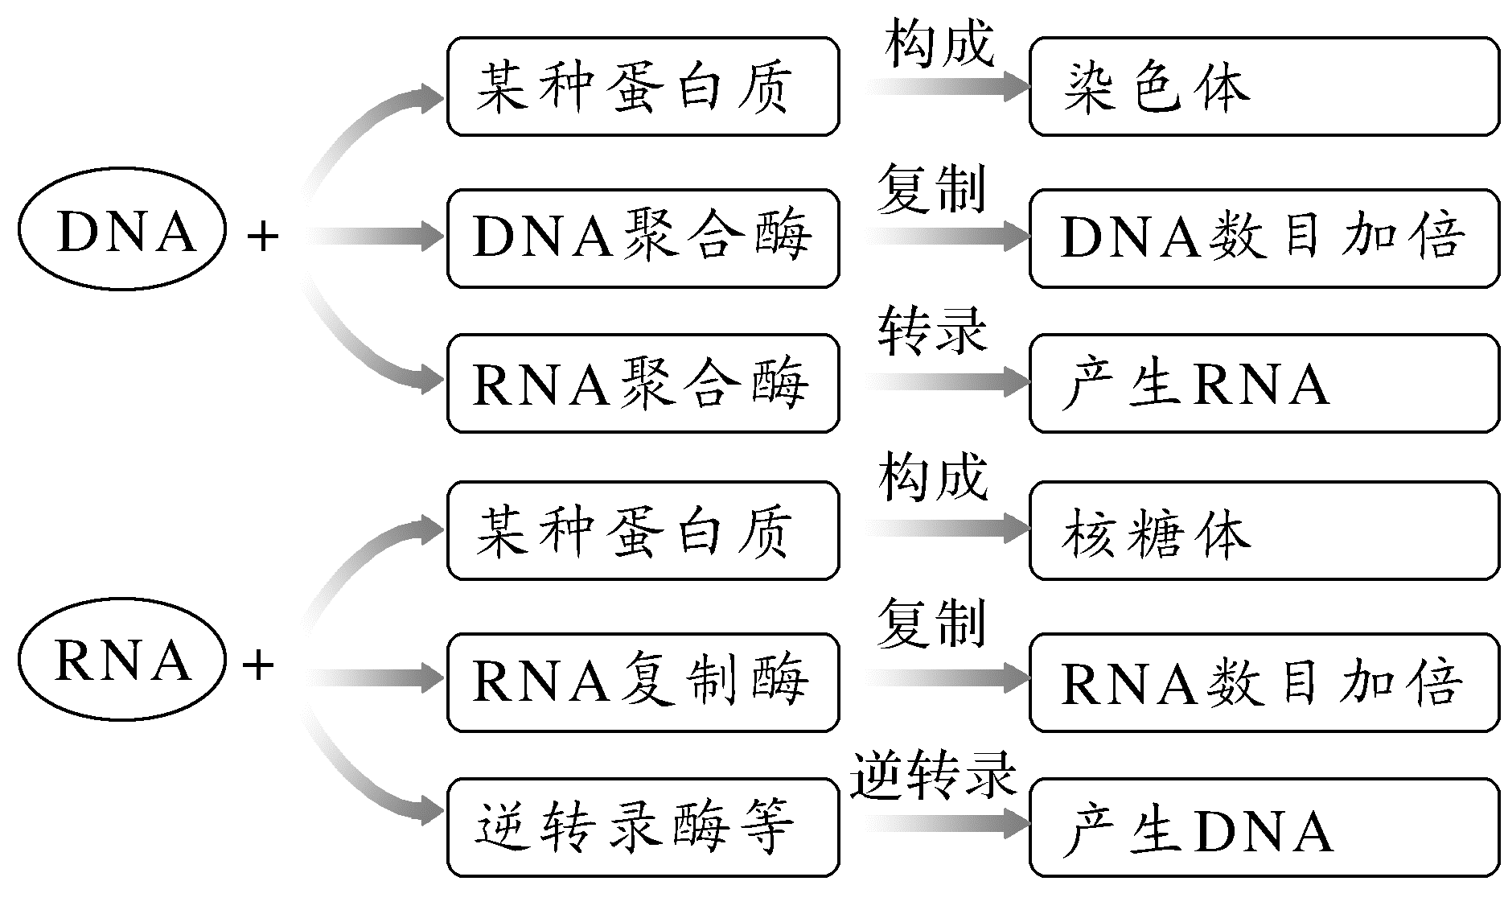

#### 考点二　生物大分子以碳链为基本骨架)　答案P518



1.生物大分子以碳链为骨架

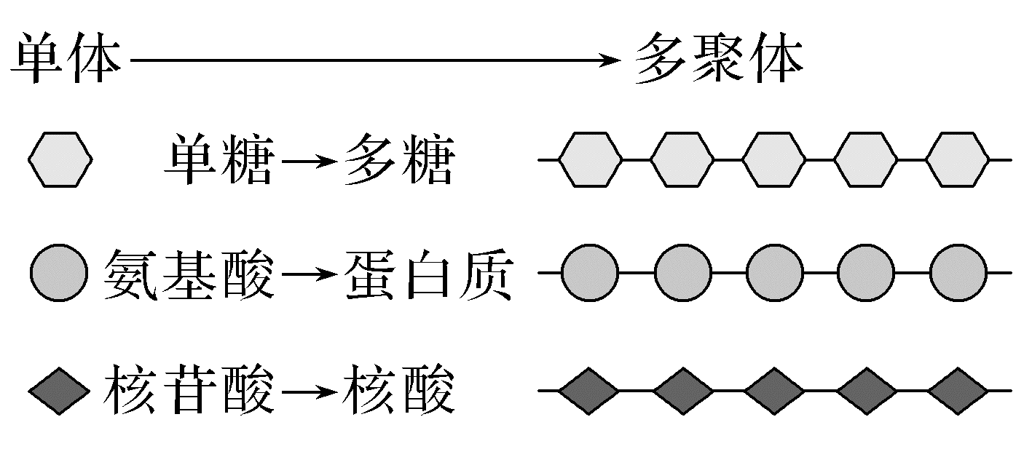

碳原子与碳原子或其他原子通过________连接形成稳定的结构。以碳链为骨架的多糖、蛋白质、核酸等生物大分子，构成细胞生命大厦的基本框架。

2.有机分子的“水解”和“氧化分解”的区别

|  |  |  |  |
| --- | --- | --- | --- |
| 物质 | 初步水解产物 | 彻底水解产物 | 氧化分解产物 |
| 由水解酶参与 | | 由呼吸酶参与 |
| 淀粉 | 麦芽糖 | 葡萄糖(单体) | CO2＋H2O |
| 脂肪 | 甘油＋脂肪酸 | 甘油＋脂肪酸 | CO2＋H2O |
| 蛋白质 | 多肽 | 氨基酸(单体) | CO2＋H2O＋尿素 |
| 核酸 | 核苷酸(单体) | 磷酸＋五碳糖＋碱基 | CO2＋H2O＋尿酸 |

提醒　脂肪、磷脂和固醇不属于生物大分子。



考向　围绕生物大分子以碳链为骨架，考查生命观念

1.(2021·全国甲卷，1)已知①酶、②抗体、③激素、④糖原、⑤脂肪、⑥核酸都是人体内有重要作用的物质。下列说法正确的是(　　)

A.①②③都是由氨基酸通过肽键连接而成的

B.③④⑤都是生物大分子，都以碳链为骨架

C.①②⑥都是由含氮的单体连接成的多聚体

D.④⑤⑥都是人体细胞内的主要能源物质

2.(2024·江苏南京调研)生命建立在生物大分子的基础上。下列关于生物大分子结构的说法，正确的是(　　)

A.生物大分子是单体的聚合物，细胞内合成时都需要模板

B.生物大分子结构具有多样性，是因为组成大分子的单体的种类不同

C.细胞内影响物质合成的关系之一为DNA→RNA→蛋白质→多糖

D.生物大分子都具有特异性，可作为鉴定不同生物的依据

3.(2021·江苏省邗江中学校考期中)下列关于生物大分子的叙述错误的是(　　)

A.*M*个氨基酸构成的蛋白质分子，有*N*条肽链，其完全水解共需(*M*－*N*)个水分子

B.在小麦细胞中由A、G、T、C四种碱基参与构成的核苷酸最多有7种

C.细胞中氨基酸种类和数量相同的蛋白质不一定是同一种蛋白质

D.糖原、脂肪、蛋白质和核糖都是生物内高分子化合物

4.(2024·湖南长沙名校调研)生物大分子绝不是简单的长长的线状单链，而往往是经过反复的盘曲、折叠，保持某种特殊的立体形状，这种立体形状称为构象。别构现象是指某些蛋白质表现其功能时，其构象会发生变化，从而改变了整个分子的性质。下列说法错误的是(　　)

A.酶与底物结合催化底物分解，会发生别构现象

B.离子与通道蛋白结合引起通道蛋白构象改变，从而使离子通道开启

C.DNA甲基化能引起DNA构象的改变，从而控制基因的表达

D.DNA粗提取时通过酒精溶解蛋白质，蛋白质没有发生别构现象

1.(2022·江苏卷，13)下列物质的鉴定实验中所用试剂与现象对应关系错误的是(　　)

A.还原糖—斐林试剂—砖红色

B.DNA—台盼蓝染液—蓝色

C.脂肪—苏丹Ⅲ染液—橘黄色

D.淀粉—碘液—蓝色

2.(2023·全国乙卷，1改编)生物体内参与生命活动的生物大分子可由单体聚合而成，构成蛋白质等生物大分子的单体和连接键，以及检测生物大分子的试剂等信息如下表。

|  |  |  |  |
| --- | --- | --- | --- |
| 单体 | 连接键 | 生物大分子 | 检测试剂或染色剂 |
| 葡萄糖 | — | ① | — |
| ② | ③ | 蛋白质 | ④ |
| ⑤ | — | 核酸 | ⑥ |

根据表中信息，下列叙述错误的是(　　)

A.①可以是淀粉或糖原

B.②是氨基酸，③是肽键，⑤是碱基

C.②和⑤都含有C、H、O、N元素

D.④可以是双缩脲试剂

3.(2021·江苏卷，1)核酸和蛋白质都是重要的生物大分子，下列相关叙述错误的是(　　)

A.组成元素都有C、H、O、N

B.细胞内合成新的分子时都需要模板

C.在细胞质和细胞核中都有分布

D.高温变性后降温都能缓慢复性

4.(2020·江苏卷，2)下列关于细胞中生物大分子的叙述，错误的是(　　)

A.碳链是各种生物大分子的结构基础

B.糖类、脂质、蛋白质和核酸等有机物都是生物大分子

C.细胞利用种类较少的小分子脱水合成种类繁多的生物大分子

D.细胞中生物大分子的合成需要酶来催化

：课后完成　限时练4

